NOVASIGHT / HỒ SƠ KỸ THUẬT

Báo cáo kỹ thuật PCB NovaSight
  - Carrier NovaCane B1.1 và NovaChest v3.1
Ngày lập 10/11/2026

Tóm tắt
NovaSight dùng hai bo mang linh kiện và đầu nối. NovaCane tích hợp socket XIAO ESP32C3, bus ToF và IMU, bốn nút điều khiển cùng ba kênh rung. NovaChest nối host ESP32-S3 rời với ba cảm biến ToF và một IMU qua bộ phân kênh I²C. Hai carrier dùng module sạc TP4056 có bảo vệ và module nâng áp MT3608.
Hồ sơ ghi nhận 0 vi phạm ERC, 0 vi phạm DRC và 0 kết nối PCB còn hở theo cấu hình KiCad đã lưu. Trạng thái nghiệm thu phần cứng còn mở. Các phép thử ưu tiên là kiểm tra nguồn ở tải đỉnh, xác nhận liên động sạc NovaChest, kiểm tra mức logic ToF trước và đo sụt áp khi khởi động motor NovaCane.

Mục lục
Mục | Nội dung | Trang
1 | Kiến trúc hệ thống và thông số PCB | 2
2 | NovaCane B1.1 và mạch nguồn | 3
3 | NovaCane B1.1 và các giao tiếp | 4
4 | NovaChest v3.1 và mạch nguồn | 5
5 | NovaChest v3.1 và bus cảm biến | 6
6 | Bố trí linh kiện và đi dây | 7
7 | BOM và dữ liệu chế tạo | 8
8 | Kiểm tra thiết kế và rủi ro | 9
9 | Kế hoạch kiểm thử nguyên mẫu | 10
A | Pinout đầu nối NovaCane và NovaChest | 11–12
B | Điểm đo và giá trị thiết kế | 13
C | Tài liệu tham chiếu | 14
Nguồn chính [1]. Số trang trích dẫn trong nội dung là số trang của PDF gốc. Ký hiệu [2] và [3] chỉ hai bộ KiCad đúng revision, dùng để đối chiếu dữ liệu chế tạo.

1 Kiến trúc hệ thống và thông số PCB
Kiến trúc carrier đưa bộ sạc, bộ chuyển đổi nguồn và cảm biến ra các đầu nối để có thể thay từng module. Cấu hình dây, mức điện áp và số thứ tự pad là một phần của thiết kế điện. Bảng chân ở phụ lục ghi thứ tự pad trên carrier để đối chiếu với tên chân thực tế trên module.
Hạng mục | NovaCane B1.1 | NovaChest v3.1
Vai trò | Gậy thông minh, xử lý ToF và IMU tại XIAO, điều khiển rung và phát dữ liệu BLE. | Carrier phần ngực, phân nhánh I²C và chuyển tín hiệu về host ESP32-S3.
Điều khiển | XIAO ESP32C3 gắn socket J1/J2. | Host ESP32-S3 ngoài bo qua J8/J9. Camera nối tại host.
Cảm biến | 1 ToF VL53L1X, 1 IMU MPU6050. | 1 ToF trước VL53L8CX, 2 ToF hai bên VL53L1X, 1 IMU MPU6050.
Pin theo thiết kế | LiPo 1S, nhãn 2.000 mAh. | LiPo 1S, nhãn 4.000 mAh.
Kích thước danh định | 35 × 130 mm | 100 × 75 mm
Số lớp và độ dày | 2 lớp đồng, 1,60 mm | 2 lớp đồng, 1,60 mm
Footprint | 58, gồm đầu nối, TP và lỗ gá | 92, gồm đầu nối, TP và lỗ gá
Track và via | 335 đoạn track, 29 via | 550 đoạn track, 56 via
Net và vùng đồng | 29 net, 2 vùng đồng | 63 net, 3 vùng đồng
Điểm đo | TP1–TP8 | TP1–TP10
Lỗ gá | 4 NPTH Ø2,2 mm, M2 | 4 NPTH Ø2,7 mm, M2.5

Cấu trúc vật liệu
Gerber job ghi FR-4 dày danh định 1,51 mm giữa hai lớp đồng 35 µm. Solder mask mỗi mặt được khai báo 0,01 mm, đưa tổng độ dày danh định lên 1,60 mm. Dung sai, lớp hoàn thiện bề mặt và thông số vật liệu thực tế cần được ghi trong yêu cầu chế tạo.
Kích thước trên là kích thước đường bao danh định trong hồ sơ. Gerber job ghi hộp bao 35,05 × 130,05 mm và 100,10 × 75,10 mm. Khi tạo dưỡng hoặc kiểm tra lắp vỏ, dùng đường biên Edge.Cuts và tâm lỗ trong dữ liệu cơ khí.
Nguồn [1] tr. 5, 9–13, 19–23 và 91. Vật liệu và hộp bao từ Gerber job [2], [3].

2 NovaCane B1.1 và mạch nguồn

Đường cấp nguồn
Pin LiPo 1S nối BT1, đi đến B+/B− của TP4056 có bảo vệ tại U6. OUT+ tạo PACK_P. OUT− làm GND hệ thống. CELL_N nằm phía cell. Nối tắt B− với OUT− có thể đi vòng tầng bảo vệ của module.
Nhánh | Chuỗi linh kiện và rail | Điểm cần kiểm tra
Tải chính | PACK_P → SW1 → BOOST_IN → U2 MT3608 → BOOST_5V. | Đặt U2 ở 5,00 V trước khi cắm tải. Theo dõi TP2 lúc khởi động.
MCU và cảm biến | BOOST_5V → D4 SS14 → XIAO_5V → XIAO → 3V3. | Anode D4 về boost, cathode về XIAO. TP3 giảm theo sụt áp thuận. BAT+/BAT− của XIAO để NC.
Motor | BOOST_5V → U3 MP1584 → VMOTOR_3V → M1/M2/M3. | Đặt U3 ở 3,00 V trước khi cắm motor. C9 470 µF đặt tại cụm driver.

Trạng thái nguồn
Chế độ | SW1 | Hành vi thiết kế
RUN | ON | Bo chạy từ pin. TP2 và TP5 lên rail đặt trước. XIAO cấp 3V3 cho cảm biến.
OFF | OFF | Tách PACK_P khỏi BOOST_IN. TP1 vẫn có thể mang áp pin sau bảo vệ.
CHARGE | OFF | Sạc qua USB của TP4056. Đường tải từ pin bị ngắt bằng SW1.
Nạp và chẩn đoán | OFF | USB của XIAO cấp cho XIAO khi nạp. Kiểm tra TP2/TP5 để phát hiện cấp ngược.

Đánh giá dự trữ nguồn
Dòng motor phải lấy từ phép đo dòng chạy và dòng khởi động của đúng loại ERM. Ở trường hợp ba motor khởi động cùng lúc, dòng vào boost còn phụ thuộc vào hiệu suất của cả boost và buck, dòng XIAO và điện áp pin. MPS công bố MP1584 có dải VIN hoạt động từ 4,5 V. Vì buck lấy đầu vào 5 V danh định, cần đo điện áp ngay tại U3 khi tải bước để xác định biên sụt áp [7].
Dòng sạc phải khớp cell, điện trở lập trình trên module TP4056 và điều kiện nhiệt khi lắp vỏ. Ghi riêng dòng nạp và dòng tải để xác nhận trạng thái sạc. Dùng đúng cổng USB của bộ sạc. Cổng USB trên module boost không dùng trong cấu hình carrier.
Ước tính công suất motor bằng Pₘ ≈ 3 V × (I₁ + I₂ + I₃). Gọi P₅ là công suất lấy từ nhánh 5 V đi đến XIAO, ηbuck và ηboost là hiệu suất đo tại điểm tải. Dòng pin xấp xỉ (Pₘ/ηbuck + P₅)/(Vpin × ηboost), chưa gồm tổn hao dây và công tắc. Dùng dao động ký hoặc đầu đo dòng để xác nhận dòng đỉnh vì hiệu suất và điện áp pin thay đổi trong quá trình khởi động.
Nguồn [1] tr. 7, 12, 60–62, 75–76, 80 và 89. Sơ đồ và BOM bổ sung [2].

3 NovaCane B1.1 và các giao tiếp

Cảm biến và MCU
XIAO dùng D4/GPIO6 cho SDA, D5/GPIO7 cho SCL, bắt đầu ở 100 kHz. U4 VL53L1X dùng địa chỉ 7 bit 0x29. U5 MPU6050 dùng 0x68 với AD0 nối GND. C1/C2 100 nF lọc tại cảm biến và C4 10 µF hỗ trợ rail 3V3. R1/R2 4,7 kΩ mặc định DNP vì module có thể đã có điện trở kéo lên. Đo bus khi gắn đúng bộ dây và cả hai breakout [1], [2], [6].

Ba kênh phản hồi rung
Kênh | PWM XIAO | Linh kiện theo sơ đồ
M1 | D2 / GPIO4 | Q1, R3 100 Ω, R6 4,7 kΩ, D1 SS14, C6 100 nF
M2 | D7 / GPIO20 | Q2, R4 100 Ω, R7 4,7 kΩ, D2 SS14, C7 100 nF
M3 | D10 / GPIO10 | Q3, R5 100 Ω, R8 4,7 kΩ, D3 SS14, C8 100 nF
Mỗi AO3400A đóng cắt ở phía GND. Cực dương motor về VMOTOR_3V, cực âm về drain. Điện trở gate-source giữ MOSFET tắt khi chân điều khiển ở trạng thái trở kháng cao. Diode hồi dòng mắc cathode về 3 V, anode về drain. Kiểm tra xung tại drain và sụt áp rail 3V3 khi bật từng kênh và khi bật đồng thời.

Nút nhấn và xử lý tín hiệu
Chức năng | Chân và mạch | Hành vi
POWER | D3/GPIO5, kéo lên 10 kΩ | Tác động mức thấp, giữ 1,8 s theo firmware.
SOS | D6/GPIO21, kéo lên 10 kΩ, nối nút qua 1 kΩ | Tác động mức thấp, giữ 2,0 s. Điện áp lý tưởng khi nhấn khoảng 0,30 V.
MODE và FUNCTION | D1/GPIO3, kéo lên 10 kΩ. Hai nhánh xuống GND qua 4,7 kΩ và 10 kΩ. | MODE ≈ 1,055 V, FUNCTION ≈ 1,65 V, cả hai ≈ 0,80 V, thả ≈ 3,30 V. Nhấn cả hai bị loại.
Firmware mô tả chu kỳ xử lý 20 ms, lấy ToF mỗi 50 ms và giới hạn tuổi mẫu 180 ms. Bộ điều khiển kết hợp hiệu chuẩn nền, lọc tư thế và cờ chất lượng để chọn mẫu rung. BLE cung cấp gói telemetry 20 byte và SOS 8 byte qua READ/NOTIFY. Trường điện áp pin tồn tại trong gói, nhưng chức năng đo pin tắt ở cấu hình này.
Nguồn [1] tr. 10, 14, 16, 62–72 và 82–90. Pinout module [6].

4 NovaChest v3.1 và mạch nguồn

Sạc pin và liên động
Pin tại J2 nối với B+/B− của TP4056 qua J1. Đầu ra bảo vệ là VBAT_PROT và GND. Dòng tải đi từ VBAT_PROT qua F1 PTC 2 A, PMOS Q1 AO3401A, tiếp điểm LOAD của SW1 và diode D1 SS34 đến BOOST_IN. MT3608 ngoài bo tại J3 tạo +5V_SYS. C1 100 µF hỗ trợ đầu vào boost, C2 22 µF lọc đầu ra.
J1.5 nhận USB VBUS của bộ sạc. R1 100 kΩ và R2 1 MΩ đặt gate Q1 xấp xỉ 4,55 V khi VBUS = 5 V theo mô hình tĩnh. Khi rút USB, R2 kéo gate xuống GND để Q1 dẫn nếu pin đủ áp. SW1 có hai tiếp điểm, một cho tải và một đưa VBAT_RUN sang SENSE_SW.
USB sạc | SW1 | Đường tải và đường sense
Rút | OFF | Tải ngắt. SENSE_SW và BAT_ADC giảm sau khi tụ xả.
Rút | ON | Q1 dẫn theo thiết kế. MT3608 cấp 5 V. SENSE_SW theo điện áp sau Q1.
Cắm | OFF | Đường tải hở tại công tắc. Pin nối bộ sạc.
Cắm | ON | Q1 phải khóa đường pin khi có USB sense. Đo VBAT_RUN, BOOST_IN và dòng tải để xác nhận chuyển trạng thái.

Phân phối nguồn và đo pin
U1 TLV1117LV33 tạo +3V3_SENS từ +5V_SYS. Tab SOT-223 nối OUT 3,3 V. FB1 BLM21PG601SN1D và C10 lọc nhánh +3V3_TOF. U2 và U6 AP2112K tạo rail tham chiếu 1,8 V và 1,2 V. +3V3_HOST là mức tham chiếu lấy từ host. Giữ hai miền 3,3 V theo đúng net sơ đồ.
JP1 nối +5V_SYS đến HOST_5V tại J9. Khi nạp bằng USB host, cấu hình cách ly trong sơ đồ mở JP1 và tháo J8/J9. Khi chạy tích hợp, host lấy 5 V từ carrier. Đo dòng ngược tại cổng nguồn trong lần kiểm tra chuyển chế độ.
R27/R28 100 kΩ tạo BAT_DIV = 0,5 × SENSE_SW. R29 1 kΩ nối tiếp ADC và C22 100 nF lọc. Với SENSE_SW 4,20 V, BAT_ADC lý tưởng bằng 2,10 V và dòng cầu chia 21 µA. Điện trở Thévenin 51 kΩ cho τ ≈ 5,1 ms. So ADC với TP2 và TP8 trong RUN. Giá trị thấp khi OFF hoặc CHARGE phản ánh trạng thái đường sense.
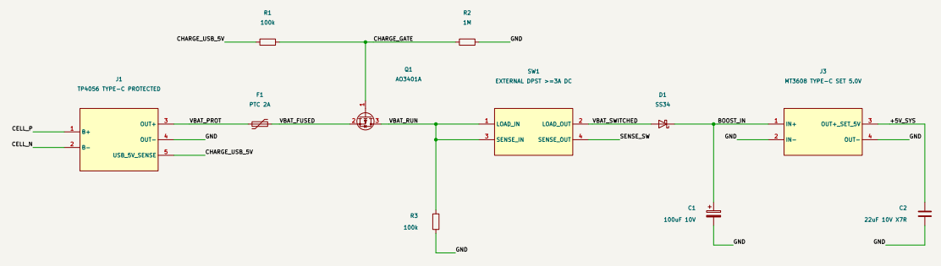
Hình 1 Đường nguồn từ đầu nối sạc J1 qua F1, Q1, SW1 và D1 đến đầu nối boost J3. Nguồn [1] tr. 27.
Nguồn [1] tr. 13, 27–34, 47–48, 54–55 và 88. Dữ liệu linh kiện U1 [4].

5 NovaChest v3.1 và bus cảm biến

Mux TCA9548A và giao tiếp host
U4 nhận +3V3_SENS. Ba chân địa chỉ đặt thấp cho địa chỉ 0x70. R4/R5 4,7 kΩ kéo bus phía host lên +3V3_HOST. Khi HOST_MUX_RESET lên cao, Q2 2N7002 kéo RESET_N xuống thấp. R6 10 kΩ kéo RESET_N lên khi Q2 ngắt. Firmware chọn từng nhánh để tránh trùng địa chỉ ToF và ghi 0x00 khi cần ngắt toàn bộ nhánh.
Kênh | Mask | Đầu nối | Thiết bị và địa chỉ I²C 7 bit
CH0 | 0x01 | J5 | ToF trái VL53L1X, 0x29
CH1 | 0x02 | J4 | ToF trước VL53L8CX, 0x29 qua U5 hoặc bypass
CH2 | 0x04 | J6 | ToF phải VL53L1X, 0x29
CH3 | 0x08 | J7 | IMU MPU6050, 0x68 khi AD0 thấp

Mức logic của ToF trước
U5 PCA9306DP dịch mức hai chiều. Phía mux có R12/R13 4,7 kΩ kéo lên +3V3_SENS. Phía breakout có R10/R11 2,2 kΩ kéo lên VLOW. Hai rail 1,8 V và 1,2 V phục vụ tham chiếu giao tiếp. J4.1 cấp +3V3_TOF cho breakout. Chọn jumper sau khi xác minh VIN, chân điều khiển và mức I/O của đúng breakout [5b].
Cấu hình J4 | JP2 VLOW | JP3 LPn | JP4 SDA và JP5 SCL
I/O 1,8 V | 1–2 | 1–2 về VLOW | Cả hai 1–2 qua U5
I/O 1,2 V | 2–3 | 1–2 về VLOW | Cả hai 1–2 qua U5
I/O 3,3 V đã xác minh | 1–2 | 2–3 về 3,3 V | Cả hai 2–3 bypass
J5/J6 có cặp tụ 4,7 µF và 100 nF riêng. J7 cũng có cặp tụ lọc tương tự. R18–R21 và R25/R26 là pull-up DNP. IMU_INT từ J7.8 đi qua R23 1 kΩ đến host. HOST_STATUS điều khiển LED D2 qua R24 1 kΩ.
CarrierBringup bắt đầu ở 100 kHz, reset mux, đọc ACK từng nhánh và đọc WHO_AM_I IMU kỳ vọng 0x68. Phân kênh giải quyết trùng địa chỉ I²C. Hiện tượng nhiễu quang giữa các ToF cần được thử riêng khi các module cùng đo.
Nguồn [1] tr. 11, 15, 35–46 và 78–79. Giới hạn mux 400 kHz [5a] và cấu hình dịch mức [5b].

6 Bố trí linh kiện và đi dây
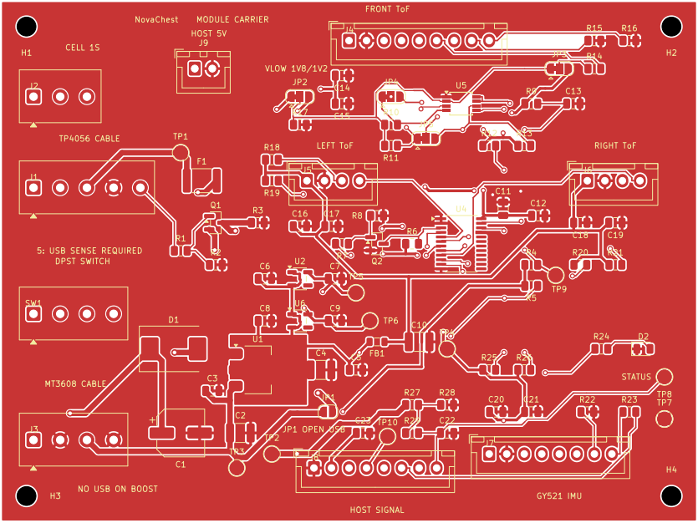  F.Cu · Mặt trên | 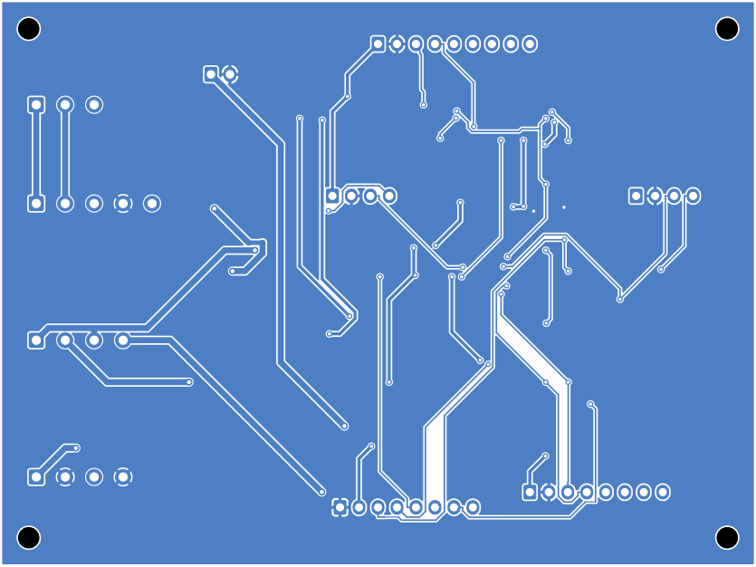  B.Cu · Mặt dưới
Hình 2 NovaChest v3.1, hai lớp đồng theo cùng hướng nhìn từ trên. Nguồn [1] tr. 49.
NovaChest đặt các đầu nguồn, cảm biến và host quanh biên. Khối bảo vệ và boost nằm gần nhóm J1–J3, U4 và U5 nằm trong cụm tín hiệu, U1/U2/U6 ở vùng ổn áp. Đường BOOST_IN và +5V_SYS dùng đoạn đồng 0,80 mm theo dữ liệu hình học. Via có hai cỡ pad/khoan 0,60/0,30 mm và 0,80/0,40 mm.
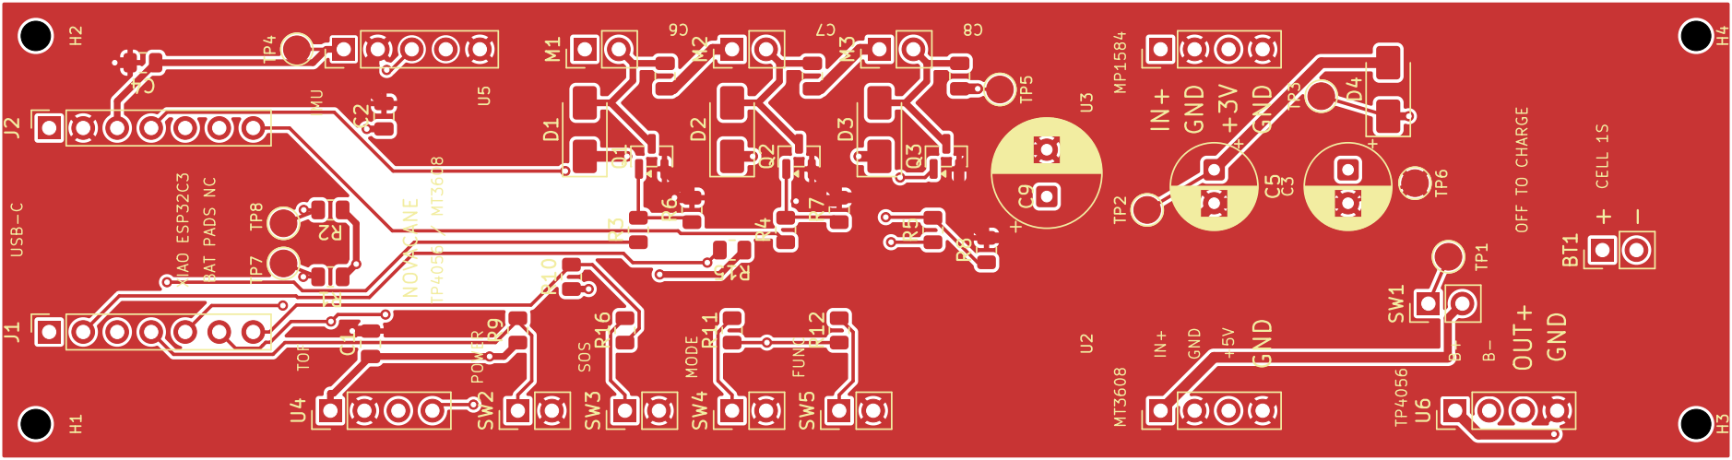
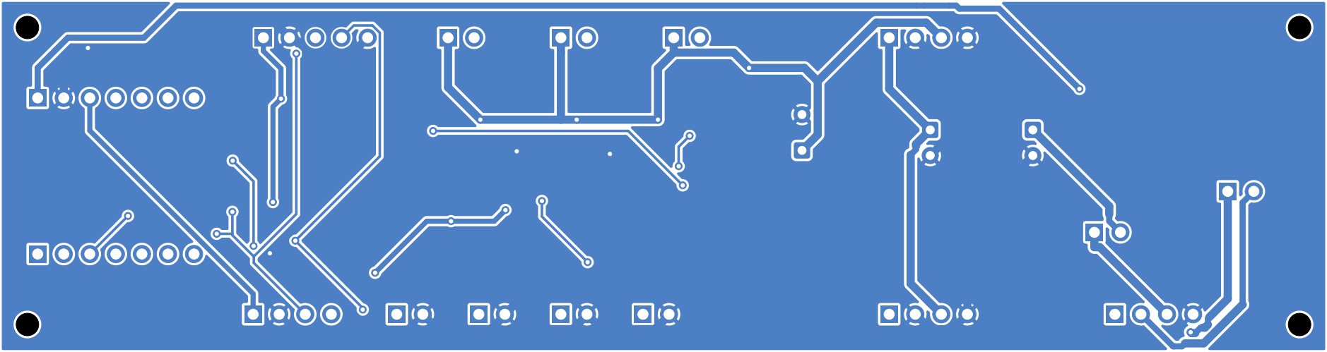
Hình 3 NovaCane B1.1. F.Cu ở trên và B.Cu ở dưới. Nguồn [1] tr. 58–59.
NovaCane bố trí XIAO và cảm biến ở một đầu, driver và C9 ở vùng giữa, cụm pin và bộ nguồn ở đầu còn lại. Đường VMOTOR_3V đến các tải dùng 0,80 mm, nhánh pad đo dùng 0,25 mm. Via có pad/khoan 0,70/0,35 mm. Cả hai carrier có pad đo Ø2 mm trên F.Cu.
Khoảng cách tâm lỗ gá theo trục PCB là 29 × 124 mm trên NovaCane và 92 × 67 mm trên NovaChest. Kiểm tra khoảng trống cho đầu dò, chiều cao tụ, jack và module, vùng anten XIAO, bán kính uốn dây và lực giữ đầu nối trước khi đóng vỏ.
Nguồn [1] tr. 17–18, 49–55, 58–59, 70–76 và 91. Bề rộng và lỗ lấy từ after/geometry.json [2], [3].

7 BOM và dữ liệu chế tạo

Phân loại vật tư lắp ráp
Hạng mục | NovaCane B1.1 | NovaChest v3.1
Linh kiện lắp trực tiếp | 28 vị trí, gồm R/C, diode, MOSFET và C3/C5/C9 xuyên lỗ. | 62 vị trí, gồm U1/U2/U4/U5/U6, Q1/Q2, F1, FB1, tụ, điện trở và jumper.
Đầu nối | 16 vị trí. Gồm socket XIAO, đầu dây nguồn, cảm biến, nút và motor. | 10 vị trí. Gồm J1–J9 và đầu dây SW1 DPST.
DNP | R1/R2, 4,7 kΩ. | R18–R21, R25/R26, 4,7 kΩ.
Cơ khí và pad đo | 4 lỗ NPTH, 8 pad đo. | 4 lỗ NPTH, 10 pad đo.
Module ngoài carrier | XIAO, TP4056, MT3608, MP1584, VL53L1X, GY-521, pin, 3 ERM, công tắc và bộ dây. | Host ESP32-S3 và camera, TP4056, MT3608, VL53L8CX, 2 VL53L1X, GY-521, pin, DPST và bộ dây.
Dùng assembly-BOM.csv để mua phần lắp trên carrier và External_Modules_BOM.csv để mua module rời. Ký hiệu U2/U3/U6 trên NovaCane biểu thị chức năng module trong sơ đồ. Footprint trên PCB tại các vị trí này là đầu nối dây. TP là pad đồng hở, còn H1–H4 là lỗ cơ khí.

Gói dữ liệu cho xưởng
Hạng mục | Kiểm tra trước bàn giao
Gerber | Đối chiếu F.Cu/B.Cu, mask, silkscreen, paste và Edge.Cuts. Kiểm tra cực tính, dấu chân 1 và chữ bị cắt bởi mép hoặc vùng mở mask.
Khoan | Bộ xuất có một Excellon .drl kiểu MixedPlating cho mỗi bo. Xác nhận xưởng nhận định dạng này. Nếu xưởng yêu cầu tách, xuất PTH/NPTH riêng với cùng gốc CAM.
Tọa độ lắp | positions-mm.csv dùng mm, gốc dưới trái, Y hướng lên. File *-pos.csv thô dùng inch. Kiểm tra góc xoay theo quy ước xưởng và tách đầu nối THT cần lắp tay.
Chỉ định vật liệu | Chốt bề mặt hoàn thiện, dung sai biên/lỗ/độ dày, đồng hoàn thiện và lớp mask với xưởng. Gerber job ghi Finish = None.
MPN và dưỡng vỏ | Chốt đúng vỏ PCA9306DP, cực tính diode/tụ, pitch header, chiều cao linh kiện và mặt cắm module.
Nguồn [1] tr. 19–23 và 93–95. Số lượng theo loại vị trí, quy ước tọa độ và định dạng khoan từ bộ xuất [2], [3].

8 Kiểm tra thiết kế và rủi ro
Hạng mục | NovaCane B1.1 | NovaChest v3.1
ERC và DRC | 0 và 0 vi phạm | 0 và 0 vi phạm
Kết nối PCB hở | 0 | 0
Cặp ref và pad khớp netlist | 124 | 238
Kiểm tra điện bằng phần mềm | 57 đạt | 48 đạt
Vị trí footprint và biên bo | 58 vị trí đạt | 92 vị trí đạt
Manifest SHA-256 | 46/46 tệp khớp | 59/59 tệp khớp
KiCad 10.0.6 được ghi trong báo cáo xuất. ERC/DRC có danh sách phép kiểm bị bỏ qua theo cấu hình, gồm kiểm tra bộ lọc footprint. DRC cũng bỏ qua một số kiểm tra như thiếu courtyard. Đối chiếu SHA-256 xác nhận các tệp hiện đọc được khớp manifest từng bộ.

Rủi ro cần đo hoặc xác nhận
Ưu tiên | Rủi ro và cơ chế | Dữ liệu cần ghi
P1 | Đấu sai CELL_N/GND, sai cực hoặc nhầm chân sense J1.5 NovaChest. | Thông mạch dây, phân biệt B−/OUT−, điện áp tại J1.5 và bảng chuyển trạng thái.
P1 | Sụt 5 V và 3 V khi motor khởi động, tải vượt khả năng boost hoặc bộ bảo vệ ngắt. | Dòng đỉnh tại pin, TP2/TP5 NovaCane, kiểm tra MCU reset, nhiệt boost/buck khi lắp vỏ.
P1 | Breakout ToF trước có pinout hoặc mức I/O khác cấu hình jumper. | Pinout module, mức tại J4, ACK ổn định và khung dữ liệu hợp lệ.
P1 | U1 NovaChest nóng khi cấp tải cảm biến. | Dòng 3V3_SENS, điện áp rơi và nhiệt độ trong vỏ. Tổn hao tại 250 mA là (5 − 3,3) × 0,25 ≈ 0,425 W.
P2 | Sườn I²C chậm hoặc dòng kéo xuống quá cao do dây và nhiều pull-up song song. | Đo SDA/SCL từng nhánh ở 100 kHz. Ví dụ 4,7 kΩ và 100 pF cho tᵣ ≈ 398 ns, so với 1.000 ns ở Standard-mode và 300 ns ở Fast-mode [8].
P2 | Cấp ngược qua USB hoặc đo BAT_ADC sai do trạng thái nguồn và tải ADC. | Đo hai phía D4 hoặc JP1 khi đổi chế độ. Đối chiếu số ADC với TP2/TP8 sau ổn định.
Nguồn [1] tr. 88–89, 94–95 và 99. Tệp validation.json, electrical_audit.json và manifest [2], [3]. Công thức và giới hạn I²C [8].

9 Kế hoạch kiểm thử nguyên mẫu
Ghi revision PCB, serial mẫu, phiên bản firmware, mã module, cấu hình jumper, mức nguồn vào, điều kiện tải và nhiệt độ môi trường trên từng biên bản. Tiến hành theo thứ tự dưới đây để khoanh vùng lỗi trước khi tích hợp.
Bước | Thao tác | Điều kiện đạt đề xuất
1 Kiểm tra nguội | Soi hàn và cực tính, đo chạm chập rail, thông mạch dây, xác nhận đường OUT− và cực pin. So khớp module với đầu nối. | Đúng pinout phụ lục, đúng chiều diode/tụ, dây CELL_N và GND đi đúng đầu bảo vệ.
2 Cấp nguồn từng khối | Chỉnh module rời với tải tách. Cấp có giới hạn dòng vào đầu nguồn tương ứng. Đo các TP trước khi nối host, cảm biến và motor. | MT3608 chỉnh 5,00 V. MP1584 NovaCane chỉnh 3,00 V. Các rail tham chiếu đúng giá trị thiết kế trong dung sai đã chốt.
3 Sạc và cách ly | NovaCane sạc khi SW1 OFF. NovaChest thử đủ 4 tổ hợp USB sạc/SW1. Đo cổng host khi cấp lần lượt bằng USB và carrier. | NovaChest khóa tải từ pin khi có USB sense theo sơ đồ. NovaCane tách boost khi SW1 OFF. Dòng sạc nằm trong giới hạn cell và module.
4 Giao tiếp và nút | NovaCane thử ACK 0x29/0x68, bốn tổ hợp thang ADC và thời gian giữ nút. NovaChest thử reset mux, mask, ACK, WHO_AM_I, ngắt và LED. | Thiết bị phản hồi ở đúng địa chỉ và kênh. Reset khôi phục bus. Các cửa sổ ADC phân biệt được khi lặp lại.
5 Tải động và nhiệt | Thử một rồi ba motor, từ pin đầy đến điện áp làm việc thấp. Trên NovaChest bật host và các ToF theo kịch bản nặng nhất. | Rail và dòng đỉnh nằm trong giới hạn các module. MCU không reset. Nhiệt độ ổn định dưới giới hạn của linh kiện và điều kiện lắp đã chốt.
6 Thử trong vỏ | Đo lại nguồn và nhiễu khi đóng vỏ. Thử ToF ở các góc lắp, hiệu chuẩn, BLE READ/NOTIFY và sự kiện SOS qua nhiều lần khởi động. | Dây và trụ không va chạm, dữ liệu và phản hồi lặp lại được. Lưu ảnh lắp, log và ảnh dao động ký.

Các trị số cần ghi
Ghi điện áp nhỏ nhất/lớn nhất, ripple và sụt áp khi tải bước. Ghi dòng nghỉ, dòng tải, dòng sạc, dòng đỉnh và nhiệt độ tại bộ sạc, bộ chuyển đổi và LDO. Với I²C ghi tần số, thời gian lên, VOL, địa chỉ ACK và trạng thái khi đổi nhánh. Với nguồn pin ghi cả điện áp tại cell và ở đầu ra bảo vệ.
Chốt dung sai theo datasheet linh kiện thực lắp, khả năng của xưởng và yêu cầu hệ thống trước khi nghiệm thu. Các mức danh định trong phụ lục dùng để kiểm tra cấu hình và phát hiện lỗi đấu nối.
Kế hoạch đề xuất từ sơ đồ, các điểm đo và lộ trình trong [1] tr. 27–48, 54–77 và 97.

A1 Pinout đầu nối NovaCane
Thứ tự trong mỗi ô đọc từ chân đầu đến chân cuối. NC là chân chủ động để hở. Khi làm dây, đối chiếu số pad trên carrier với tên chân in trên module.
Đầu nối | Chân | Tín hiệu theo thứ tự chân
BT1 pin | 1–2 | CELL_P / CELL_N
U6 TP4056 | 1–4 | CELL_P / CELL_N / PACK_P / GND
SW1 công tắc tải | 1–2 | PACK_P / BOOST_IN
U2 MT3608 | 1–4 | BOOST_IN / GND / BOOST_5V / GND
U3 MP1584 | 1–4 | BOOST_5V / GND / VMOTOR_3V / GND
U4 ToF | 1–4 | 3V3 / GND / I2C_SDA / I2C_SCL
U5 IMU | 1–5 | 3V3 / GND / I2C_SDA / I2C_SCL / GND (AD0)
J1 XIAO trái | 1–4 | NC / AUX_ADC / PWM_M1 / BTN_POWER
J1 XIAO trái | 5–7 | I2C_SDA / I2C_SCL / BTN_SOS
J2 XIAO phải | 1–4 | XIAO_5V / GND / 3V3 / PWM_M3
J2 XIAO phải | 5–7 | NC / NC / PWM_M2
M1, M2, M3 | 1–2 | VMOTOR_3V / M1_LOW, M2_LOW hoặc M3_LOW tương ứng
SW2 POWER | 1–2 | BTN_POWER / GND
SW3 SOS | 1–2 | SOS_SWITCH / GND
SW4 MODE | 1–2 | BTN_MODE / GND
SW5 FUNCTION | 1–2 | BTN_FUNC / GND

Đối chiếu theo module
TP4056 dùng cặp B+/B− ở phía cell, cặp OUT+/OUT− ở phía hệ thống. MT3608 và MP1584 nối theo tên IN+/IN−/OUT+/OUT−. Socket XIAO gồm hai hàng cách nhau 15,24 mm và bước chân 2,54 mm. Xác minh hướng USB và thứ tự hai hàng trước khi cắm.
Nguồn [1] tr. 60–63, 71–72 và 80–81. Đối chiếu với connector-and-probe-pinout.csv [2].

A2 Pinout đầu nối NovaChest
J8 là đầu tín hiệu. J9 là đầu cấp 5 V cho host. J1.5 là đầu vào phát hiện USB sạc, lấy từ IN+/VBUS của TP4056. Vị trí AUX của J2 để hở.
Đầu nối | Chân | Tín hiệu theo thứ tự chân
J1 TP4056 | 1–5 | CELL_P / CELL_N / VBAT_PROT / GND / CHARGE_USB_5V
J2 pin LiPo | 1–3 | CELL_P / CELL_N / NC (AUX)
J3 MT3608 | 1–4 | BOOST_IN / GND / +5V_SYS / GND
SW1 DPST | 1–2 | VBAT_RUN / VBAT_SWITCHED
SW1 DPST | 3–4 | VBAT_RUN / SENSE_SW
J4 ToF trước | 1–4 | +3V3_TOF / GND / FRONT_SDA / FRONT_SCL
J4 ToF trước | 5–9 | NC / FRONT_LPN / NC / FRONT_NCS / FRONT_MODE
J5 ToF trái | 1–4 | +3V3_TOF / GND / SDA_L / SCL_L
J6 ToF phải | 1–4 | +3V3_TOF / GND / SDA_R / SCL_R
J7 IMU | 1–4 | +3V3_SENS / GND / SCL_IMU / SDA_IMU
J7 IMU | 5–8 | NC / NC / IMU_AD0 / MODULE_IMU_INT
J8 host | 1–4 | GND / +3V3_HOST / HOST_SDA / HOST_SCL
J8 host | 5–8 | HOST_MUX_RESET / IMU_INT / HOST_STATUS / BAT_ADC
J9 nguồn host | 1–2 | HOST_5V / GND

Gán chân host tham chiếu
Ghi chú sơ đồ đề xuất SDA GPIO41, SCL GPIO42, reset mux GPIO47, IMU_INT GPIO21, STATUS GPIO14 và BAT_ADC GPIO1. Xác nhận đề xuất này với sơ đồ của host thực tế, cấu hình camera và firmware. Cáp J5/J6 dùng thứ tự SDA trước SCL. J7 dùng SCL trước SDA.
Với J4, đo nguồn và mức logic khi chưa gắn breakout. Xác nhận chân 1, chân GND, LPn, NCS và MODE của đúng module trước khi cắm. Cấu hình jumper theo bảng ở mục 5.
Nguồn [1] tr. 27, 37–47 và 78–79. Đối chiếu với connector-and-probe-pinout.csv [3].

B Điểm đo và giá trị thiết kế
Đo NovaCane theo GND tại TP6 và NovaChest theo GND tại TP7. Các giá trị bên dưới là mức danh định hoặc quan hệ tính từ sơ đồ.

NovaCane B1.1
TP | Net | Giá trị hoặc cách dùng
TP1 | PACK_P | Điện áp sau bảo vệ, còn có thể có điện khi SW1 OFF.
TP2 | BOOST_5V | 5,00 V khi chỉnh MT3608, sau đó kiểm tra dưới tải.
TP3 | XIAO_5V | Xấp xỉ TP2 trừ sụt áp D4 khi dùng nguồn carrier.
TP4 | 3V3 | Xấp xỉ 3,3 V khi XIAO hoạt động.
TP5 | VMOTOR_3V | 3,00 V khi chỉnh MP1584, kiểm tra thêm lúc khởi động motor.
TP6 | GND | Mốc đo tại OUT− của TP4056.
TP7 | I2C_SDA | Đường dữ liệu, mức nghỉ gần 3,3 V với pull-up phù hợp.
TP8 | I2C_SCL | Đường clock, cấu hình ban đầu 100 kHz.

NovaChest v3.1
TP | Net | Giá trị hoặc cách dùng
TP1 | VBAT_PROT | Điện áp pin sau bảo vệ, trước F1.
TP2 | SENSE_SW | Điện áp sau Q1 và tiếp điểm sense của SW1.
TP3 | +5V_SYS | 5,00 V khi chỉnh MT3608, sau đó kiểm tra dưới tải.
TP4 | +3V3_SENS | Xấp xỉ 3,3 V từ U1.
TP5 | +1V8 | Xấp xỉ 1,8 V.
TP6 | +1V2 | Xấp xỉ 1,2 V.
TP7 | GND | Mốc đo tại OUT− của TP4056.
TP8 | BAT_ADC | Xấp xỉ 0,5 × TP2 sau khi ổn định.
TP9 | HOST_SDA | Dữ liệu I²C phía host.
TP10 | HOST_SCL | Clock I²C phía host.
Nguồn [1] tr. 54–56 và 75–77. Dữ liệu testpoints.csv [2], [3].

C Tài liệu tham chiếu

Hồ sơ thiết kế
[1] NovaSight_PCB.pdf. Hồ sơ thiết kế PCB NovaSight, 101 trang, xuất ngày 06/11/2026. Nguồn sơ đồ, layout, pinout, điểm đo, kết quả kiểm tra và kiến trúc phần cứng của hai carrier.
[2] NovaCane_TP4056 B1.1. Bộ KiCad review_20261105 trong dự án NovaSight - SmartCane - NovaCane, thư mục hardware/tp4056-mt3608/exports/review_20261105.
[3] NovaChest_Modules v3.1. Bộ KiCad review_20261105 trong dự án NovaSight, thư mục hardware/NovaChest/module_v3/exports/review_20261105.
Các bộ [2] và [3] gồm báo cáo ERC/DRC, hình học PCB, netlist, BOM, pinout, tọa độ lắp, Gerber job và Excellon. Kết quả trên mẫu cần có biên bản đo kèm cấu hình lắp và firmware để phục vụ nghiệm thu.

Tài liệu của nhà sản xuất
[4] Texas Instruments · TLV1117LV, datasheet
[5a] Texas Instruments · TCA9548A, datasheet
[5b] NXP Semiconductors · PCA9306, datasheet
[6] Seeed Studio · XIAO ESP32C3, pinout và nguồn
[7] Monolithic Power Systems · MP1584, thông số IC
[8] Texas Instruments · I²C Bus Pullup Resistor Calculation

Ký hiệu sử dụng
Ký hiệu | Diễn giải
ERC / DRC | Kiểm tra quy tắc điện trong schematic / kiểm tra quy tắc thiết kế PCB.
DNP / NC | Vị trí không lắp mặc định / chân chủ động để hở.
PTH / NPTH | Lỗ mạ xuyên / lỗ không mạ.
TP / CAM | Điểm đo / dữ liệu chế tạo từ thiết kế PCB.
ToF / IMU / ERM | Cảm biến thời gian bay / cảm biến quán tính / motor rung khối lệch tâm.
ACK / BLE / GATT | Phản hồi địa chỉ bus / Bluetooth Low Energy / mô hình thuộc tính BLE.

